Служить Отечеству – у нас в крови!

«Нет в России семьи такой, где б не памятен был свой герой». Строки этой знаменитой песни актуальны для каждого жителя нашей страны по сей день. Мы чтим память наших предков, защитивших свободу Отчизны и подаривших нам будущее, и стремимся быть достойными их бессмертного подвига. Не один раз Родина-мать звала своих сыновей, чтобы отстоять наши интересы. Так происходит и сегодня, в период проведения Специальной военной операции.

В нашем лицее с 1990 по 2000 год учился Андрющенко Андрей Николаевич. В его семье несколько поколений военнослужащих, которые проявили мужество во время военных конфликтов, защищая родную страну.

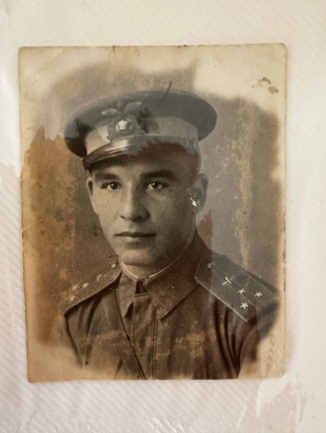

Дедушка Андрея Николаевича, Андрющенко Григорий Степанович (1917-1995гг.) – летчик Военно-Морской авиации.

Окончил Ейское ВВУ им. И.В. Сталина в 1939 году.

Участвовал в боях за г. Севастополь в 1941-1942гг.. Воевал в качестве летчика-разведчика на самолетах БЕ-2 («Амбарчик»), «Каталина» и др. В 1942 году самолет, в экипаж которого входил Григорий Степанович, был сбит над Черным морем. Он чудом выжил, но был тяжело ранен. После долгого лечения, несмотря на желание вернуться в строй, Григория Степановича направили в тыловую часть авиации, где он служил до окончания войны.

В 1944-1945гг. участвовал в восстановлении правопорядка в г. Плоешту (Румыния).

После увольнения из Красной армии, работал директором школы в с. Хапры, с 1955 по 1976гг.- школы №27 г.Таганрога. Был награжден нагрудным знаком «Отличник народного просвещения РСФСР».

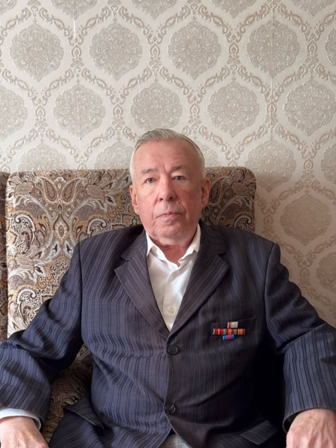

Отец, Андрющенко Николай Григорьевич 27.06.1948г.р.

В 1973 году служил в ГСВГ во 2-ой гвардейской танковой армии. В этот период на Ближнем Востоке разгорелась война Судного дня(1973г). Для оказания помощи Египту была сформирована спец. бригада, в которую входил Николай Григорьевич. По прибытии в Египет Анвар Садат отказался от прямого вовлечения советских солдат в боевые действия. По возвращении Николай Григорьевич и его сослуживцы были награждены командованием медалью « За боевое содружество».

В 1970-х годах был призван на службу в правоохранительные органы. Во внутренних органах прослужил до 1996 года. Уже 15 лет является начальником музея истории УМВД России по городу Таганрогу.

Мать, Андрющенко Вера Васильевна (1955-2021)

Служила капитаном внутренних войск. Возглавляла отдел кадров Петровской пожарной охраны, входивший в состав МВД.

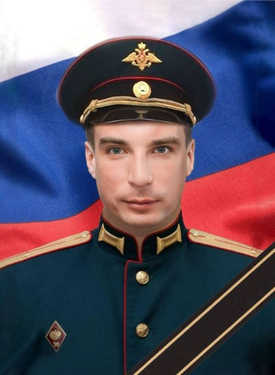

Андрющенко Андрей Николаевич (05.11.1977-20.09.2023)

После начала специальной военной операции записался добровольцем и стал командиром взвода штурмового подразделения. Андрей Николаевич неоднократно принимал участие в оперативно-тактических операциях в борьбе с вооруженными силами Украины в составе 20-ой гвардейской мотострелковой дивизии. 24 мая 2023г при осуществлении командования подразделением во время штурмовой операции Андрей Николаевич был тяжело ранен. После лечения вернулся на фронт к своим боевым товарищам. 20 сентября 2023 героически погиб при выполнении боевой задачи в Авдеевке, ДНР. Награждён орденом Мужества (посмертно).

История семьи Андрющенко является ярким примером героизма. Преемственность поколений отражена в готовности служить Отечеству и мужественно исполнять обязанности, возложенные страной. Родина гордится своими достойными сынами!